Guía 5: Letra S

Mi nombre es: _______________________________________Fecha: ___________________

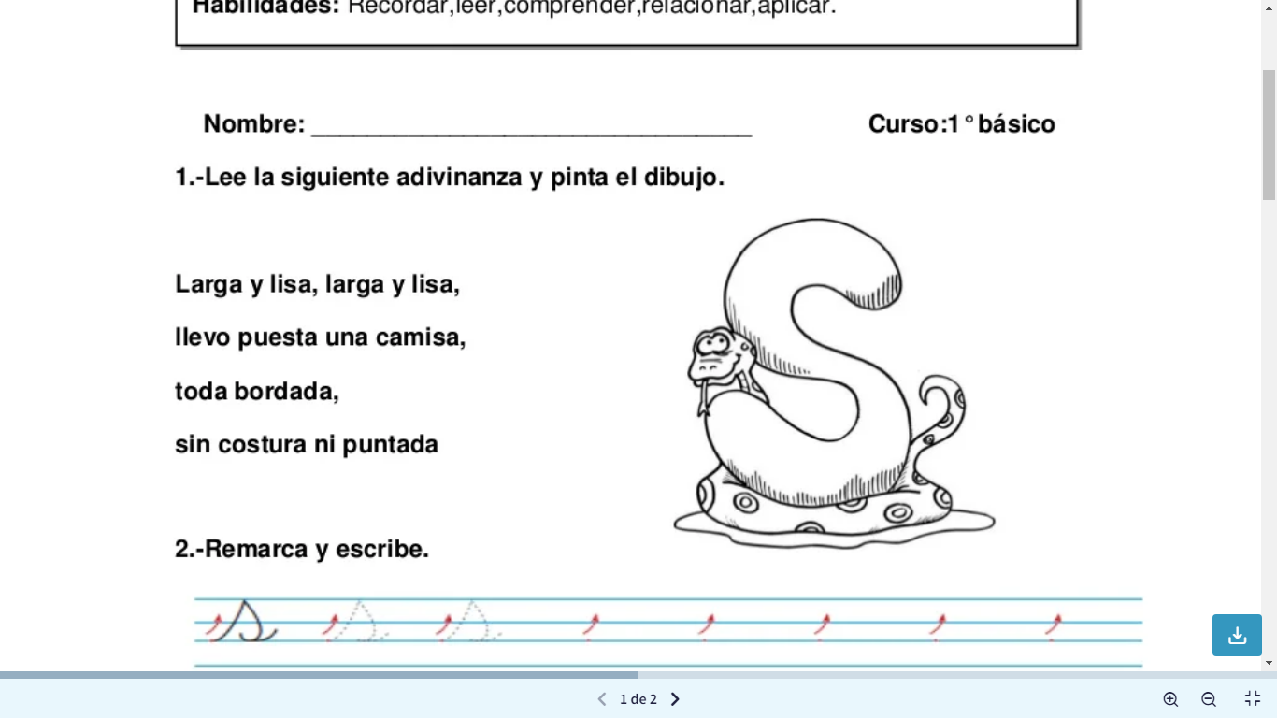

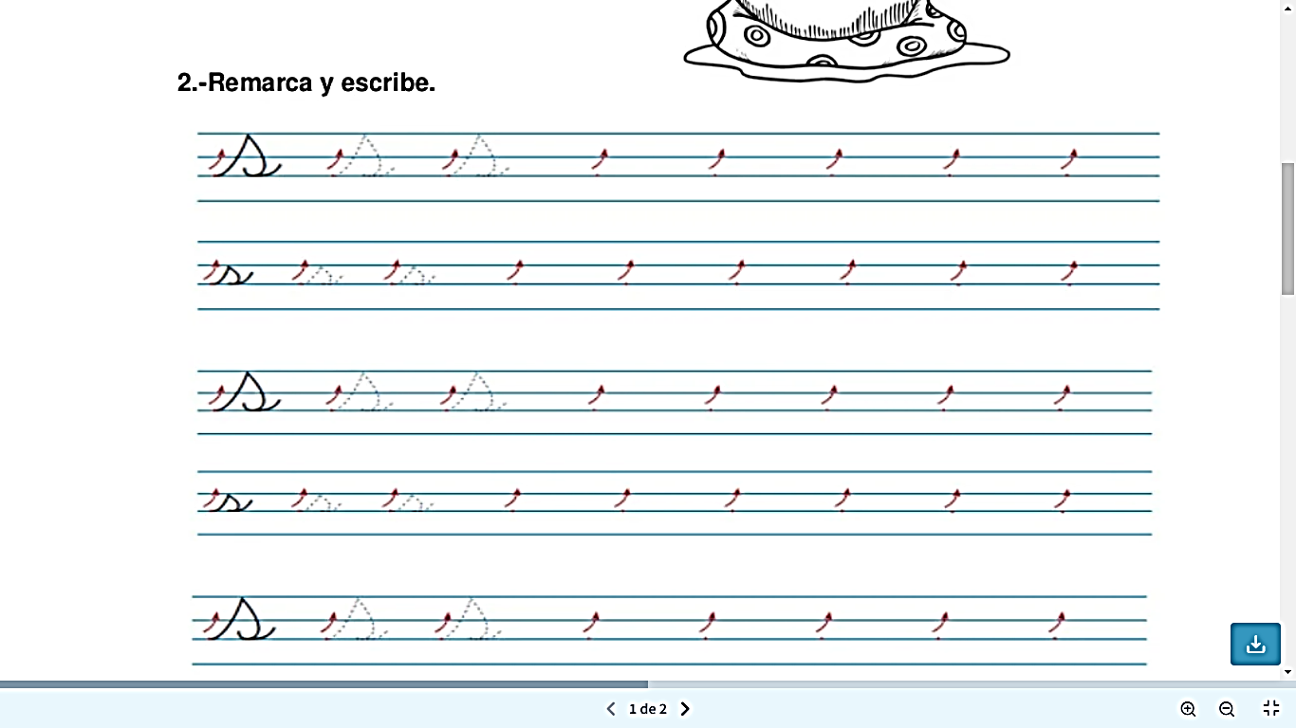

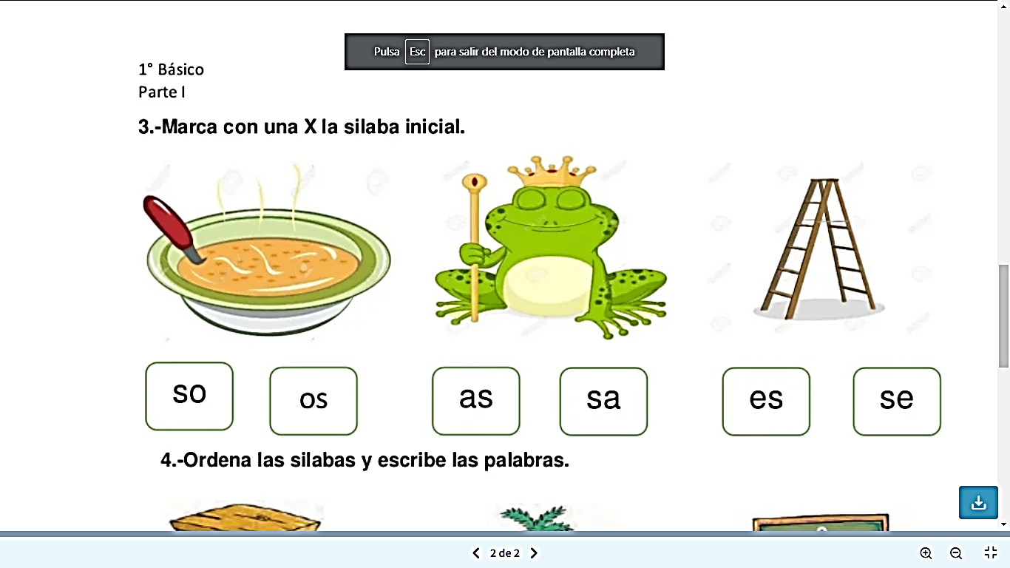

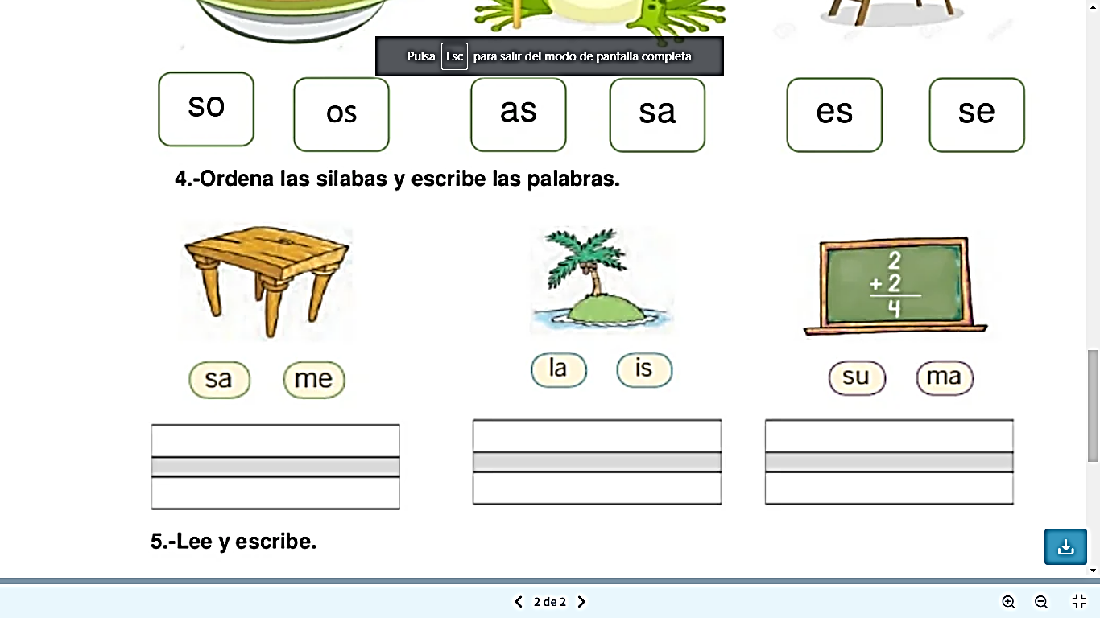

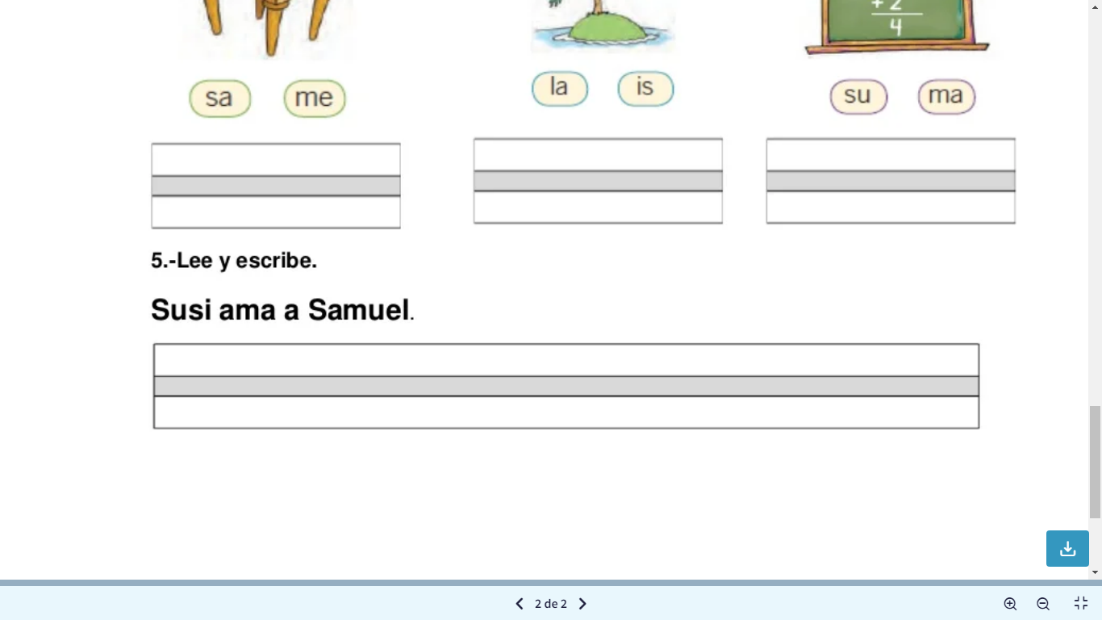

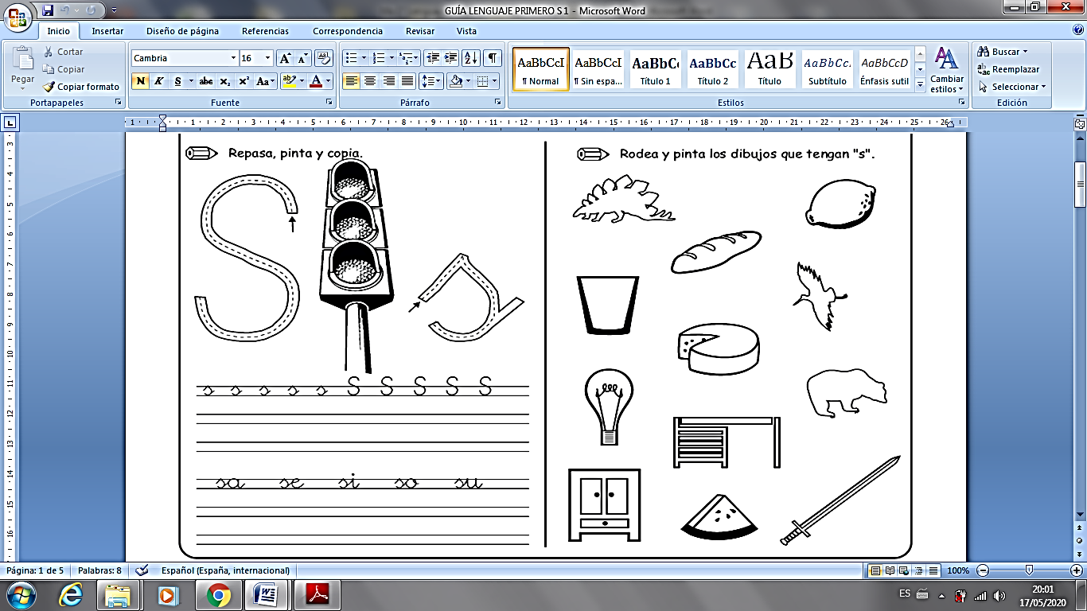Rodea con un círculo luego colorea las imágenes que tengan S ya sea al inicio, al medio o final:

*Desafío*

Escribe 2 palabras con **S** y luego dibújalos:

**________________________________________ ______________________________________**